##### images

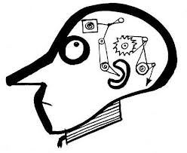 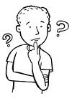

Cochez la ou les bonne(s) réponse(s) commentaires / correction

|  |  |  |
| --- | --- | --- |
| a.   * mange ton fromage * manges ton fromage * rien |  | |
|  | |
|  | |
| b.   * Parles-en * Parle à ta sœur * Parles à ta sœur. |  | |
|  | |
|  | |
| c.   * Mets tes baskets * Met tes baskets.   ❒ Mettes tes Baskets. |  | |
|  | |
|  | |
| d.   * Aie un stylo ! * Aies un stylo ! * Rien . |  | |
|  | |
|  | |
| e.  quel est le verbe au conditionnel ?   * je montrais * je viendrai * je partirais. | |  |
|  |
|  |
| f. quel est le verbe au conditionnel ?  ❒il entrerait  ❒il prendrerait  ❒il entrait | |  |
|  |
|  |
| g. quel est le verbe au conditionnel ?  ❒nous mettrerions un gilet.  ❒nous adorions venir  ❒nous adorerions venir | |  |
|  |
|  |
| h. quel est le verbe au conditionnel ?   * ils pouraient parler. * ils pleureraient beaucoup.   ❒ils pleuraient beaucoup. | |  |
|  |
|  |

répondez

comparez avec un camarade

score : ______/8